

**Зырян ауданы мәслихатының 2019 жылғы 15 қантардағы № 43/3-VI "Зырян ауданының елді мекендерінің жерлерін аймақтарға бөлу жобасын (схемасын), бағалау аймақтарының шекараларын және жер учаскелері үшін төлемақының базалық мөлшерлемелеріне түзету коэффициенттерiн бекіту туралы" шешіміне өзгерістер мен толықтыру енгізу туралы**

Шығыс Қазақстан облысы Алтай ауданы мәслихатының 2021 жылғы 26 қарашадағы № 9/3-VII шешімі. Қазақстан Республикасының Әділет министрлігінде 2021 жылғы 30 қарашада № 25461 болып тіркелді

      Алтай ауданының мәслихаты ШЕШТІ:

      1. Зырян ауданы мәслихатының "Зырян ауданының елді мекендерінің жерлерін аймақтарға бөлу жобасын (схемасын), бағалау аймақтарының шекараларын және жер учаскелері үшін төлемақының базалық мөлшерлемелеріне түзету коэффициенттерiн бекіту туралы" 2019 жылғы 15 қантардағы № 43/3- VI шешіміне (Нормативтік құқықтық актілерді мемлекеттік тіркеу тізілімінде № № 5-12-191 болып тіркелген) мынадай өзгерістер мен толықтыру енгізілсін:

      жоғарыда көрсетілген шешімнің тақырыбы мен кіріспесінде "Зырян ауданының" сөздері "Алтай ауданының" деген сөздерімен ауыстырылсын;

      шешімнің 1- тармағы жаңа редакцияда жазылсын:

      "1. Алтай ауданының елді мекендерінің жерлерін аймақтарға бөлу жобасы (схемасы) осы шешімнің 1-қосымшасына сәйкес бекітілсін.";

      мынадай мазмұндағы 1-1-тармақпен толықтырылсын:

      "1-1. Бағалау аймақтарының шекаралары және Алтай ауданы елді мекендерінің жер учаскелері үшін төлемақының базалық мөлшерлемелеріне түзету коэффициенттері осы шешімнің 2, 3, 4, 5- қосымшаларына сәйкес бекітілсін.";

      шешімнің 1, 2, 3, 4, 5- қосымшалары осы шешімнің 1, 2, 3, 4, 5- қосымшаларына сәйкес жаңа редакцияда жазылсын.

      2. Осы шешім оның алғашқы ресми жарияланған күнінен кейін күнтізбелік он күн өткен соң қолданысқа енгізіледі.

|  |  |
| --- | --- |
| *Алтай ауданының мәслихат*  *хатшысының өкілеттігін уақытша жүзеге асырушы* | *Б. ЖАНСЕЙІТ* |

|  |  |
| --- | --- |
|  | Алтай ауданының  мәслихатының 2021 жылғы 26 қарашадағы  № 9/3-VII шешіміне 1- қосымша |

**Алтай ауданының ауылдық елді мекендерінің жерлерін аймақтарға бөлу жобасы (схемасы)**

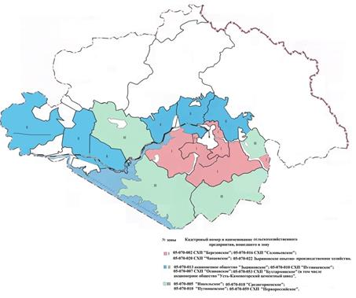

**Шартты белгілер:**

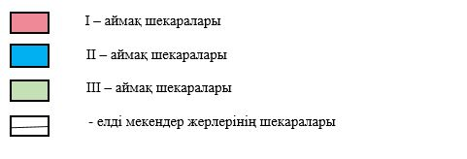

|  |  |
| --- | --- |
|  | Алтай ауданының  мәслихатының 2021 жылғы 26 қарашадағы  № 9/3-VII шешіміне 2-қосымша |

**Алтай қаласы бағалау аймақтарының шекаралары**

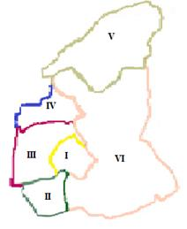

**Шартты белгілер:**

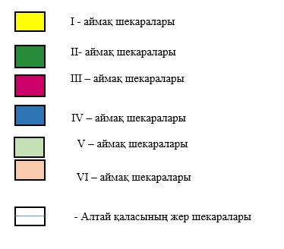

|  |  |
| --- | --- |
|  | Алтай ауданының  мәслихатының  2021 жылғы 26 қарашадағы  № 9/3-VII шешіміне 3-қосымша |

**Серебрянск қаласы бағалау аймақтарының шекаралары**

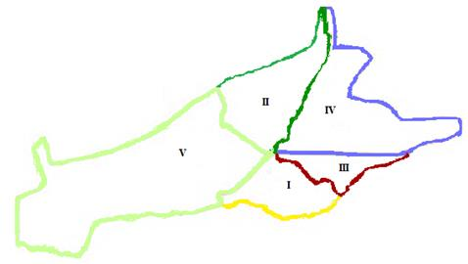

**Шартты белгілер:**

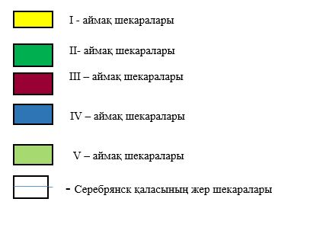

|  |  |
| --- | --- |
|  | Алтай ауданының  мәслихатының  2021 жылғы 26 қарашадағы  № 9/3-VII шешіміне 4-қосымша |

**Алтай ауданының ауылдық елді мекендердің бағалау аймақтарының шекаралары**

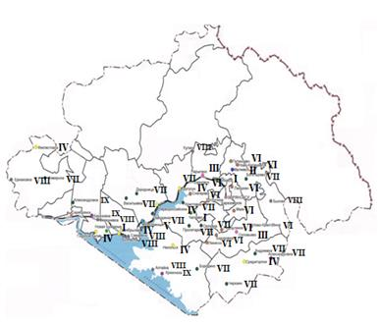

**Шартты белгілер:**

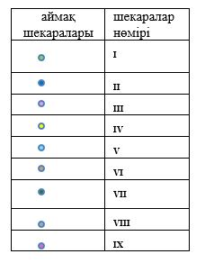

|  |  |
| --- | --- |
|  | Алтай ауданының  мәслихатының  2021 жылғы 26 қарашадағы  № 9/3-VII шешіміне 5-қосымша |

**Алтай ауданы елді мекендерінің жер учаскелері үшін төлемақының базалық мөлшерлемелеріне түзету коэффициенттері**

|  |  |
| --- | --- |
| Аймақтың нөмірі | Алтай ауданы елі мекендерінің жер учаскелері үшін төлемақының базалық мөлшерлемелеріне түзету коэффициенттері |
| Алтай қаласы | |
| I | 1,5 |
| II | 1,5 |
| III | 1,4 |
| IV | 1,4 |
| V | 1,5 |
| VI | 1,5 |
| Серебрянск қаласы | |
| I | 1,5 |
| II | 1,5 |
| III | 1,5 |
| IV | 1,5 |
| V | 1,5 |
| Ауылдық елді мекендерге | |
| I | 1,0 |
| II | 1,0 |
| III | 1,0 |
| IV | 1,0 |
| V | 1,0 |
| VI | 1,0 |
| VII | 1,0 |
| VIII | 1,0 |
| IX | 1,0 |

© 2012. Қазақстан Республикасы Әділет министрлігінің «Қазақстан Республикасының Заңнама және құқықтық ақпарат институты» ШЖҚ РМК